Betrayal in Yarnham

O-PP-CMK

Online multiplayer game

Tadrała,Piotr P.P.

2023

Contents

Inleiding 2

Context 2

Inspiratie 2

Game concept 2

Wat is Among Us 3

Betrayal in yarnham concept 3

Thema 3

Gameplay 4

Samenvatting 4

Backstory 5

Plague sources 5

Interacties tussen hunters 5

Endgoal 6

Voice interacties 6

Conclusie 6

Volgende stap 7

# Inleiding

## Context

Tijdens onze eerste twee meetings hebben we als groep gebrainstormd over welk genre we wilden gebruiken voor ons game concept. We hebben besloten om te kiezen voor een game die we als basis kunnen gebruiken voor ons uiteindelijke concept. Uiteraard willen we geen volledige kopie maken van een bestaande game, daarom willen we alleen de basisprincipes van de mechanics gebruiken en daarmee verder gaan.

## Inspiratie

Op basis van een poll hebben we uiteindelijk besloten om ons te laten inspireren door Among Us. Een belangrijke reden hiervoor is dat het de afgelopen jaren een zeer populaire game is geworden waar we allemaal bekend mee zijn. Daarnaast heeft het spel relatief eenvoudige gameplay, wat het haalbaarder maakt om binnen een semester te realiseren.

## Game concept

In dit document worden de basiselementen van het game concept beschreven als een mogelijke optie voor het uiteindelijke concept. Zodra ieder van het team een volledig uitgewerkt game concept heeft bedacht, zullen we voten over verschillende aspecten van elk concept, zoals de setting, het thema, de art style en de gameplay. Op basis van deze votes zullen we uiteindelijk een definitief game concept creëren.

# Wat is Among Us

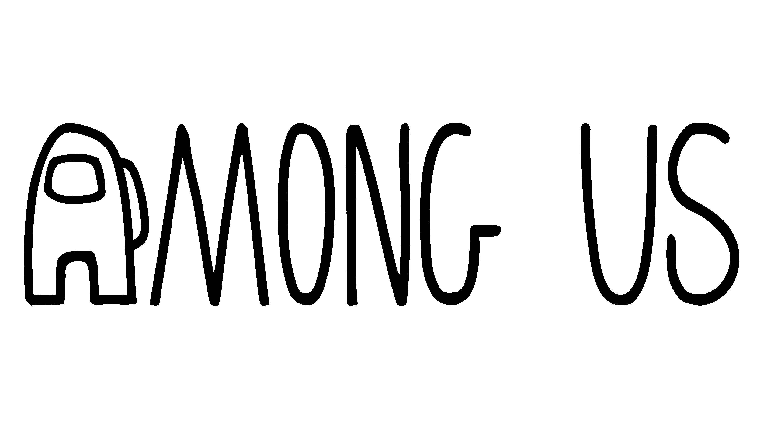Among Us is een online multiplayer spel dat zich afspeelt in de ruimte. Het is een social deduction game, wat betekent dat spelers moeten samenwerken en proberen te ontdekken wie van hun de impostor is. Het spel is ontwikkeld door InnerSloth en is beschikbaar op verschillende platforms zoals PC, Android en iOS.

In Among Us zijn er maximaal 10 spelers per ronde, waarvan een of meerdere de impostor zijn. De impostors moeten proberen om de spelers te vermoorden zonder ontdekt te worden, terwijl de spelers taken moeten uitvoeren en tegelijkertijd de impostors moeten ontmaskeren.

Het doel van Among Us is om te overleven en te winnen als bemanningslid, of om te moorden en te winnen als impostor. Als bemanningslid kan je winnen door alle taken op de map te voltooien, of door de impostors te ontdekken en ze te stemmen om uit het spel gezet te worden. Als impostor kan je winnen door alle bemanningsleden te vermoorden zonder ontdekt te worden, of door taken te saboteren.

Among Us is een populair spel geworden vanwege de uitdagende gameplay en de sociale interactie tussen spelers. Het vereist communicatie en teamwork om te winnen als bemanningslid, en strategie om te winnen als impostor.

# Betrayal in yarnham concept

## Thema

Betrayal in Yarnham speelt zich af in een gotische stad uit het Victoriaanse tijdperk. In Yarnham heerst er een plaag die mensen in monsters verandert. Spelers nemen de rol aan van hunters die ervoor moeten zorgen dat Yarnham wordt gezuiverd van alle monsters, voordat alle inwoners van Yarnham in monsters veranderen.

## Gameplay

### Samenvatting

Gameplay van Betrayal in Yarnham is opgedeeld in rondes, waarbij maximaal vijf tot en met tien hunters kunnen deelnemen. Elke ronde begint in een church (lobby) waar de hunters hun equipment kunnen kiezen. Zodra iedereen ready is, volgt er een korte briefing over de soorten monsters en plague sources die moeten worden verwijderd. Binnen elke groep hunters zullen er ook Tainted hunters (imposters) zijn, die als doel hebben om de hunters te saboteren zonder ontdekt te worden. Ze kunnen bijvoorbeeld verslagen monsters resurrecten, nieuwe plague sources plaatsen of de bewoners van Yarnham besmetten.

In tegenstelling tot Among Us zal er in Betrayal in Yarnham niet worden gevote. De hunters hebben de mogelijkheid om andere hunters te vermoorden. Als je een normale hunter bent en denkt te weten wie de Tainted hunter is, kun je het risico nemen om hem te vermoorden. Natuurlijk moet je hiervoor een goede reden hebben, want zodra je een andere hunter vermoordt, val je meteen op bij de rest. Als Tainted hunter moet je dus kunnen bluffen en proberen om alle hunters te vermoorden.  
  
Game is voorbij zodra alle plague sources vernietigd zijn, tainted hunters dood zijn of er meer tainted hunters dan normale over zijn.

### Backstory

Betrayal of Yarnham speelt zich af in een fantasiewereld waar bovennatuurlijke verschijnselen de norm zijn. In dit spel nemen spelers de rol aan van hunters, mysterieuze wezens waarvan niemand precies weet wie of wat ze zijn. Wanneer alle hoop verloren lijkt te zijn, worden zij in speciale churches opgeroepen. Het spel begint wanneer Yarnham door een plaag wordt getroffen die de inwoners in monster verandert. De taak van de hunters is om de oorsprong van de plaag te vinden en deze te vernietigen.

### Plague sources

Het vernietigen van een Plague Source is echter niet zo eenvoudig. De enige optie is om vuur met vuur te bestrijden. Hunters moeten monsters doden om voldoende Plague Essence te verzamelen. Met deze Plague Essence kunnen ze in de church, door middel van een ritueel, een eenmalige dagger craften. Er is echter een risico verbonden. Een ritueel kan namelijk mislukken waardoor de hunter corrupted wordt.

### Interacties tussen hunters

Elke hunter is equiped met een lodout naar keuze, denk maar aan een dexterity *( High speed low damage )* of een strenght *( Slow but hight damage )* build. De loadout van een hunter is puur bedoeld voor het killen van monsters, aangezien normale wapens niet werken tegen de bovennatuurlijke krachten van hunters. Er is echter een manier om hunters toch te doden. Een speler kan ervoor kiezen om een hunter te vermoorden met de dagger. Zowel normale als tainted hunters kunnen elkaar vermoorden, maar als een tainted hunter betrapt wordt op het vermoorden van een andere speler, moeten ze ervoor zorgen dat die speler ook snel doodgaat. Als een normale hunter denkt te weten wie de tainted hunter is, kan hij ervoor kiezen om de tainted hunter te vermoorden met de dagger in plaats van een plague source te vernietigen.

### Endgoal

Er zijn meerdere manieren waarop het spel kan eindigen. Normale hunters hebben twee opties om te winnen: alle plague sources vernietigen of het risico nemen om de tainted hunters te vermoorden. Als tainted hunter is het doel om alle hunters te vermoorden zonder betrapt te worden.

## Voice interacties

Betrayal in Yarnham zal gebruik maken van een built in proximity voice chat. Dit betekent dat spelers alleen kunnen communiceren met andere spelers die ze kunnen zien in het spel. Hierdoor wordt de immersie van het spel versterkt, aangezien spelers alleen met anderen kunnen spreken die bij hun in de buurt zijn. Dit voorkomt ook chaos in grotere groepen, omdat spelers alleen met elkaar kunnen spreken als ze dichtbij genoeg zijn. Dit zorgt voor een realistische ervaring.  
  
Daarnaast is het zo dat dode hunters niet meer met levende hunters kunnen communiceren, aangezien het spel voor hun voorbij is.

# Conclusie

Dit document volgt de basislijnen van het document 'Wat is een game concept'. Het spel Betrayal in Yarnham maakt gebruik van het populaire impostor-concept van Among Us, maar voegt er veel unieke twists aan toe. Het spel heeft een specifiek thema (*een duistere gothic setting geïnspireerd door Bloodborne*) en nieuwe en nooit eerder geziene game mechanics. Het balansaspect van het spel blijft echter een open vraag. In deze fase kan een spel alleen theoretisch gebalanceerd worden. Het is pas wanneer een spel echt af is, dat je erachter komt of het goed gebalanceerd is, zoals bijvoorbeeld bij League of Legends, een competitive game dat om de twee weken patch notes krijgt om het spel eerlijk gebalanceerd te houden vanwege nieuwe content die wordt toegevoegd.

# Volgende stap

Volgende stap is vrij simpel. Alle game concepten bij elkaar pakken en kijken per element welke het beste/leukste klinkt. Dit gaan we doen door middel van polls. Per element gaan we een poll starten en het concept met meeste votes kiezen we. Het is natuurlijk ook mogelijk dat sommige ideeën gecombineerd worden.